Dossier Technique Commun
Projet Velux
MALINGE Louison
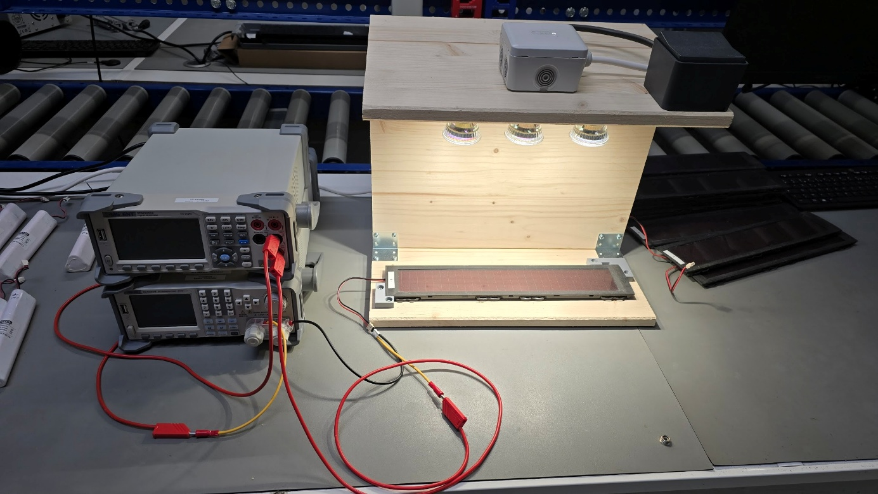
ST2ER
Figure 1 Banc de test

Sommaire

Situation dans le Projet 3
Présentation du projet 3
Contraintes diverses exprimées par le demandeur 4
Diagramme des Exigences 4
Spécifications fonctionnelles 5
Catalogue des acteurs 5
Diagramme Cas d’utilisation 5
Étude préliminaire 6
Prototypage 6
Diagramme BDD 6
Schéma structurel 7
Planification 8

Situation dans le Projet

Présentation du projet
Origine du projet
L’entreprise, pour donner suite à la demande d’un client, a le besoin de tester trois pièces différentes d’un volet roulant de la marque VELUX. Les trois pièces sont les suivantes : une batterie, un moteur et un panneau solaire. Les techniciens travaillant pour le client changeaient automatiquement ces trois pièces et les jetaient à la poubelle. Maintenant, ils préfèrent les tester pour récupérer les pièces encore fonctionnelles.
Objectif du projet
Afin d’éviter de jeter des pièces encore fonctionnelles, le projet vise à concevoir un système permettant de tester rapidement et de manière fiable les panneaux solaires, notamment en mesurant leur tension à vide, leur intensité de court-circuit et leur puissance. Un banc de test existe déjà pour effectuer ces mesures. Le banc de test est déjà composé des équipements de mesures (multimètre de table SIGLENT SDM3045x et charge électronique SIGLENT SDL1020x-e), d’un emplacement pour placer le panneau solaire et de lampes permettant de simuler le soleil. Le banc de test actuel doit être utilisé avec un opérateur pour effectuer les mesures en contrôlant les appareils de mesure manuellement. L’objectif du projet est donc d’améliorer le banc de test existant en automatisant les mesures via une Arduino nano.
Système de test
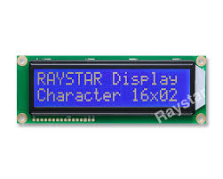
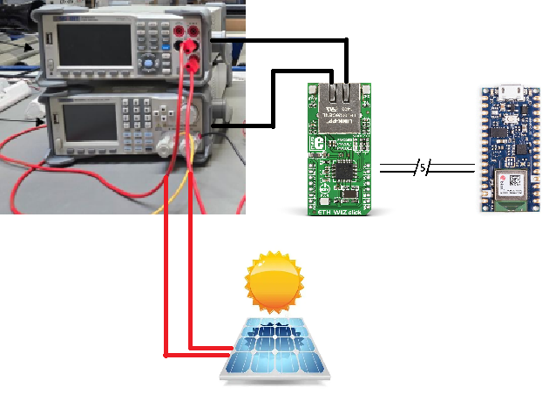
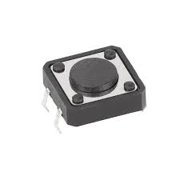
Le système sera composé de trois lampes pour simuler le soleil (voir figure 1), d’une carte électronique avec un connecteur pour le panneau solaire afin de permettre de le tester. Le système communiquera en LAN grâce à un module Ethernet, avec un multimètre de table SIGLENT SDM3045x et une charge électronique SIGLENT SDL1020x-e. La charge impose une tension et le multimètre renvoie la valeur de l’intensité.
/3/

Figure 2 Exemple de réponse au besoin
Pour réaliser ce projet, je suis tout seul à exécuter toutes les tâches mais j’ai été accompagné par Léo CASTRE (Alternant au bureau des méthode) et Sean RAMAGET (Ingénieur électronique au bureau des méthode). Léo CASTRE a été présent tout au long du projet pour me fournir du matériel, suivre mon avancé… Et Sean RAMAGET a été l’appui pour les points technique du projet comme formation à Kicad pour le routage du PCB, explication du choix des composants…

Contraintes diverses exprimées par le demandeur
Les contraintes exprimées par le demandeur sont les suivantes :
- La listes des choix techniques/technologiques
- Le prototypage des structures électroniques et logicielles
- Le schéma structurel sur KiCad
- Le routage sur KiCad
- Le code du microcontrôleur
- Le mode d’emploi / la procédure d’utilisation
- Les perspectives…
- Un coût de moins de 500 €

Spécifications fonctionnelles

Catalogue des acteurs
Acteur | Rôle
Opérateur de test | Effectuer le test du panneau solaire grâce au banc de test mise à sa disposition

Diagramme Cas d’utilisation
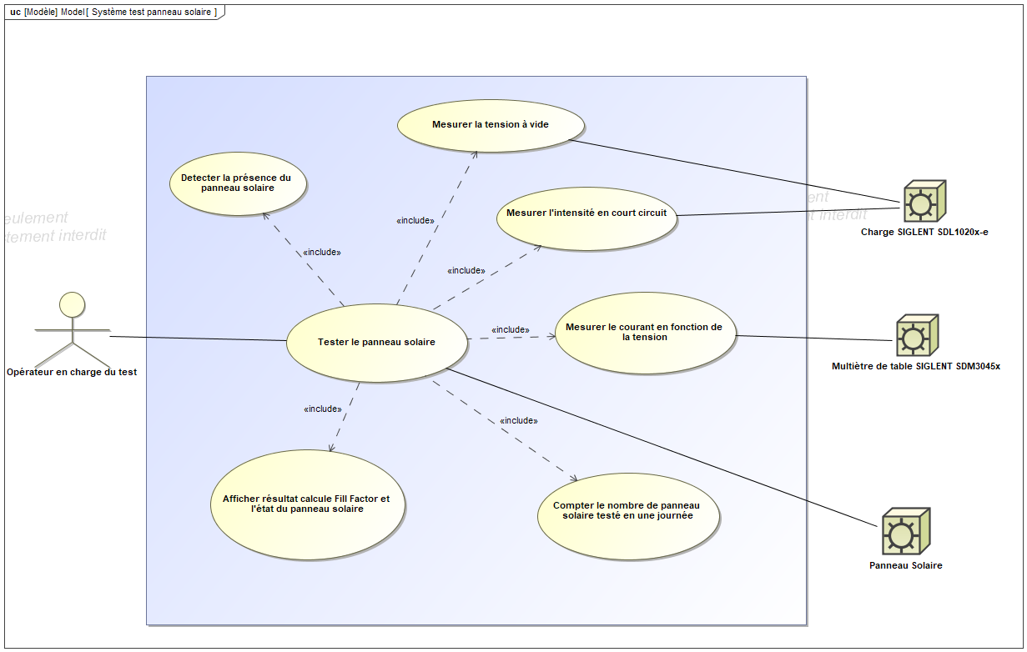

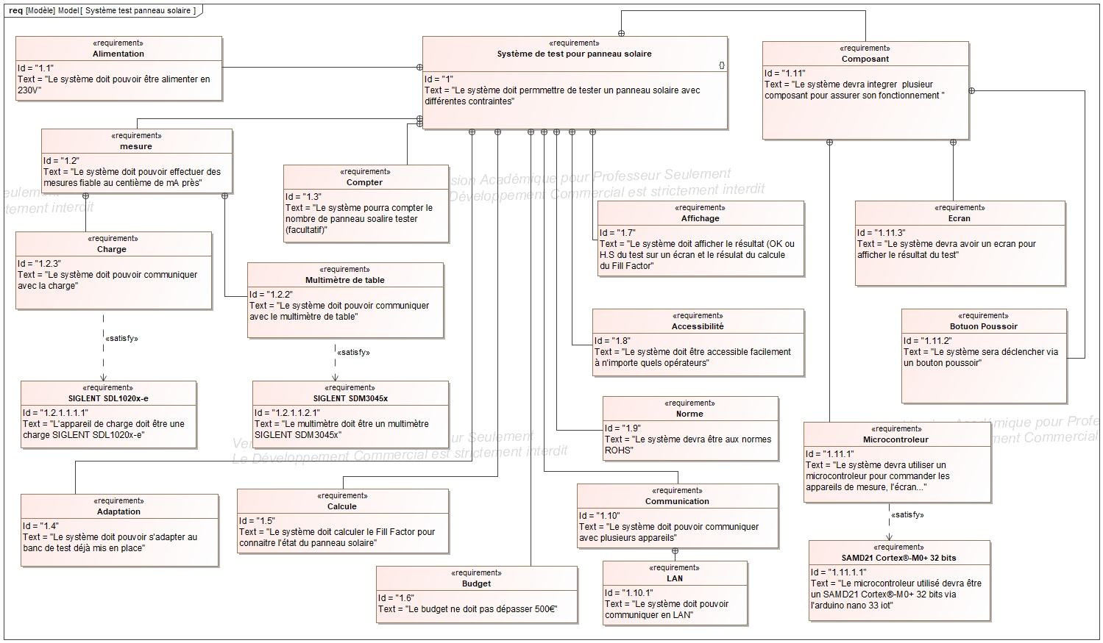
Diagramme des Exigences

Étude préliminaire

Prototypage
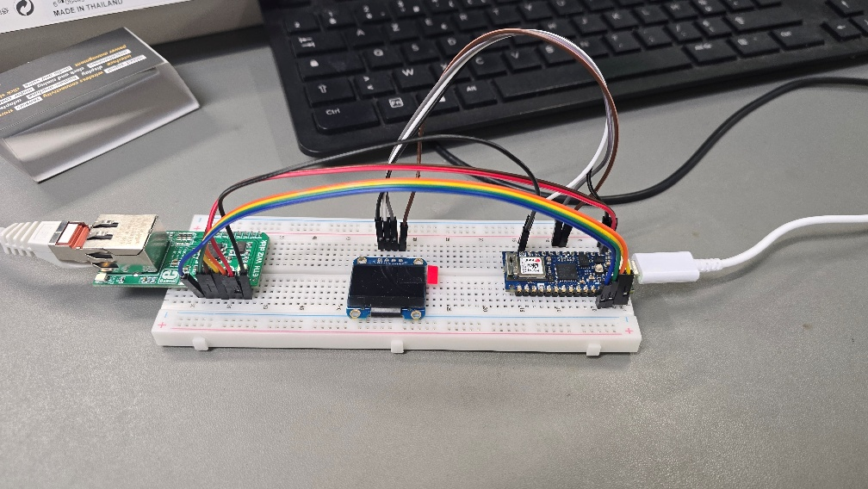
Pour commencer le projet une fois mes composants choisis j’ai réaliser un prototypage sur une breadboard avec l’Arduino nano 33 iot, le module Eth Wiz Click et l’écran. Ce prototypage m’a permis de tester la fonctionnalité de la communication entre le microcontrôleur et les appareils de mesure SIGLENT. Pour ce prototypage, il a fallu que je code l’Arduino en C++ pour envoyer des commandes SCPI (langage des appareils SIGLENT). Ne sachant pas comment faire j’ai utilisé l’intelligence artificiel afin de valider le bon fonctionnement des composants pour commencer la fabrication du PCB

Figure 3 Prototypage sur breadboard

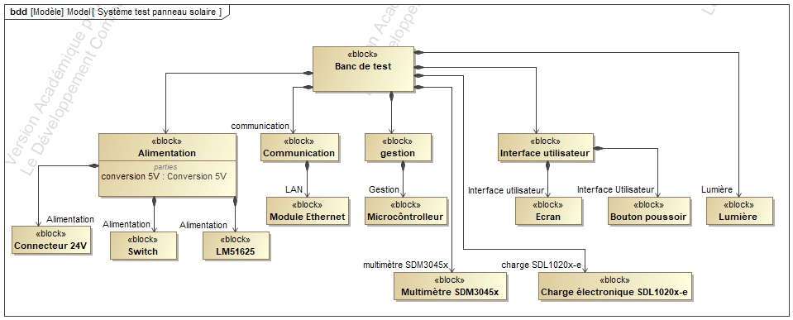
Diagramme BDD

Après avoir réalisé le diagramme de définition de bloc (BDD) et les diagrammes de bloc interne (IDB). Je connaissais exactement quel composant allais être relier entre eux et de quelle manière ce qui m’a permis de créer le schéma structurel.
Pour se faire j’ai utilisé le logiciel KICAD afin de réaliser le schéma structurel ne connaissant pas l’application Léo CASTRE et Sean RAMAGET m’ont formé à l’utilisation de ce logiciel.

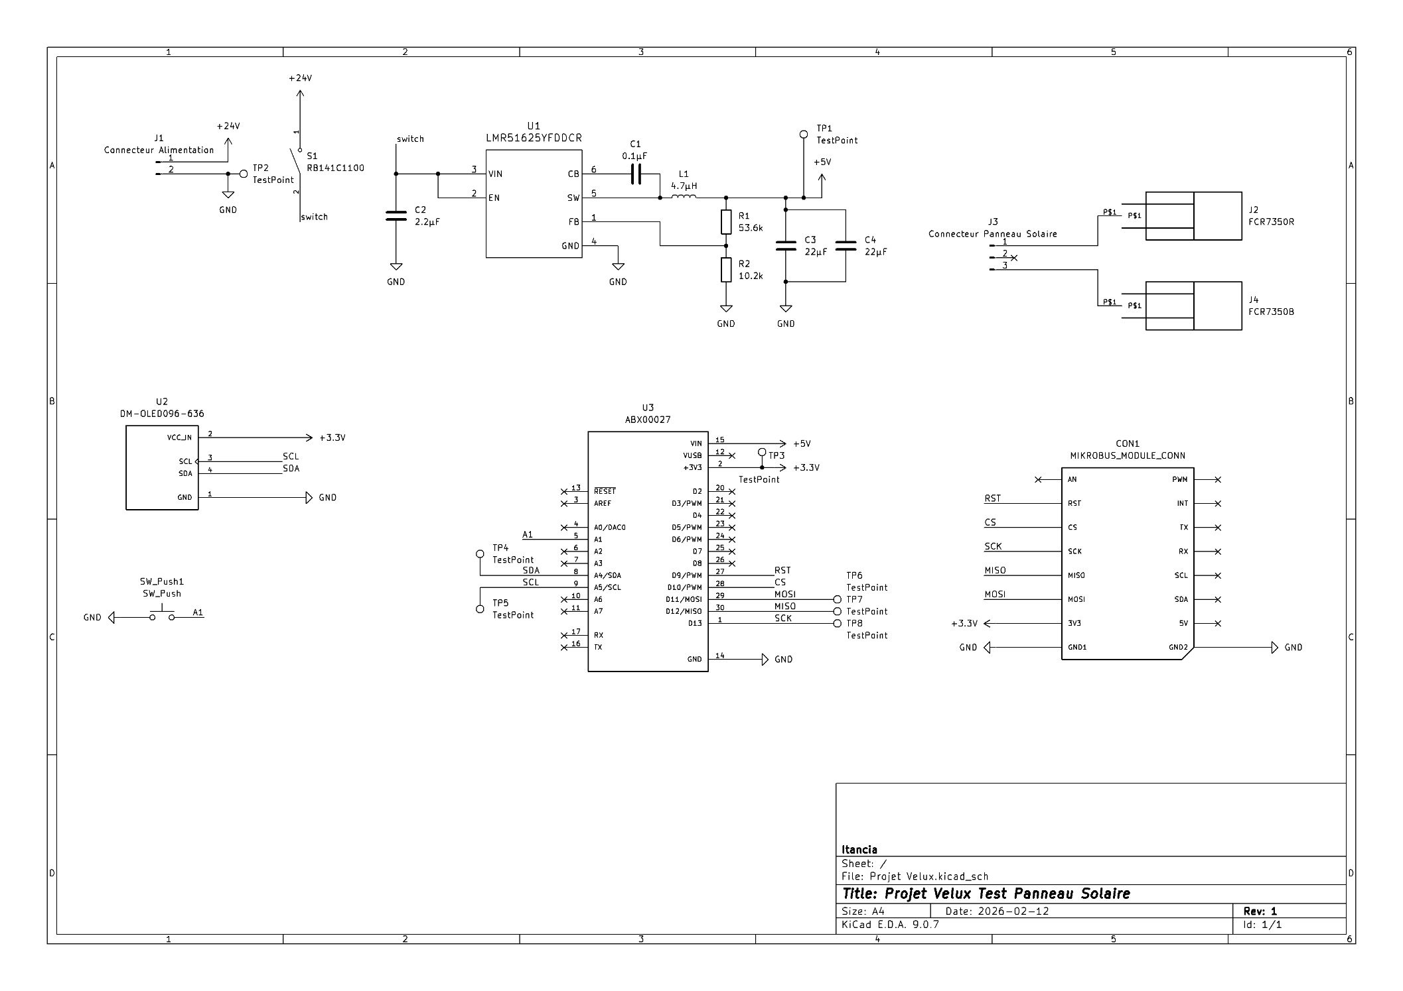
Schéma structurel

Planification

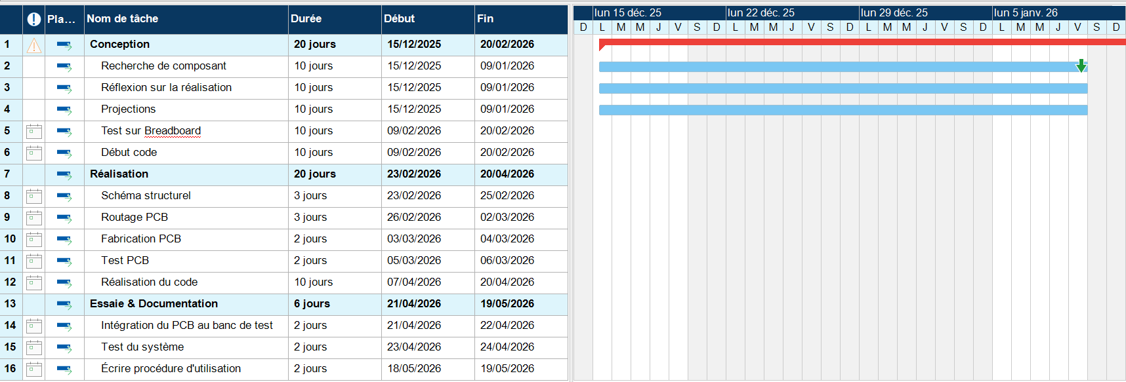
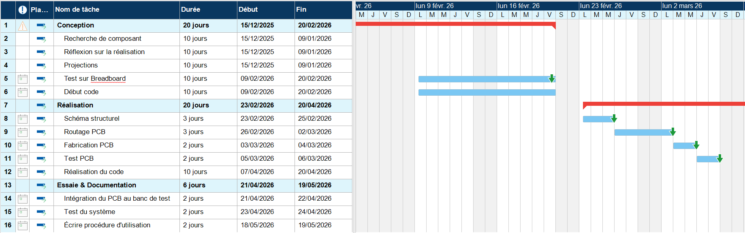
Planification Prévisionnelle
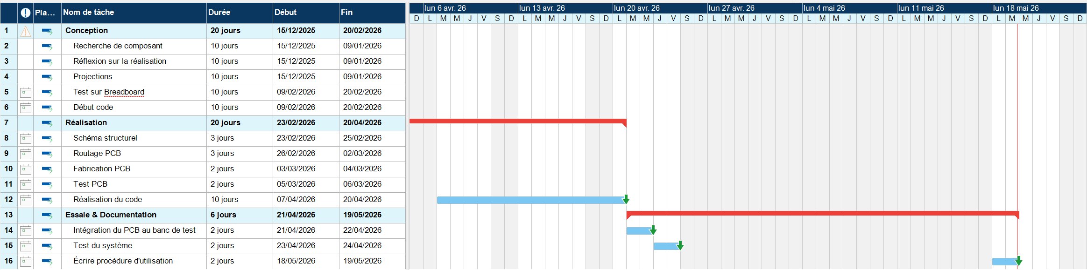

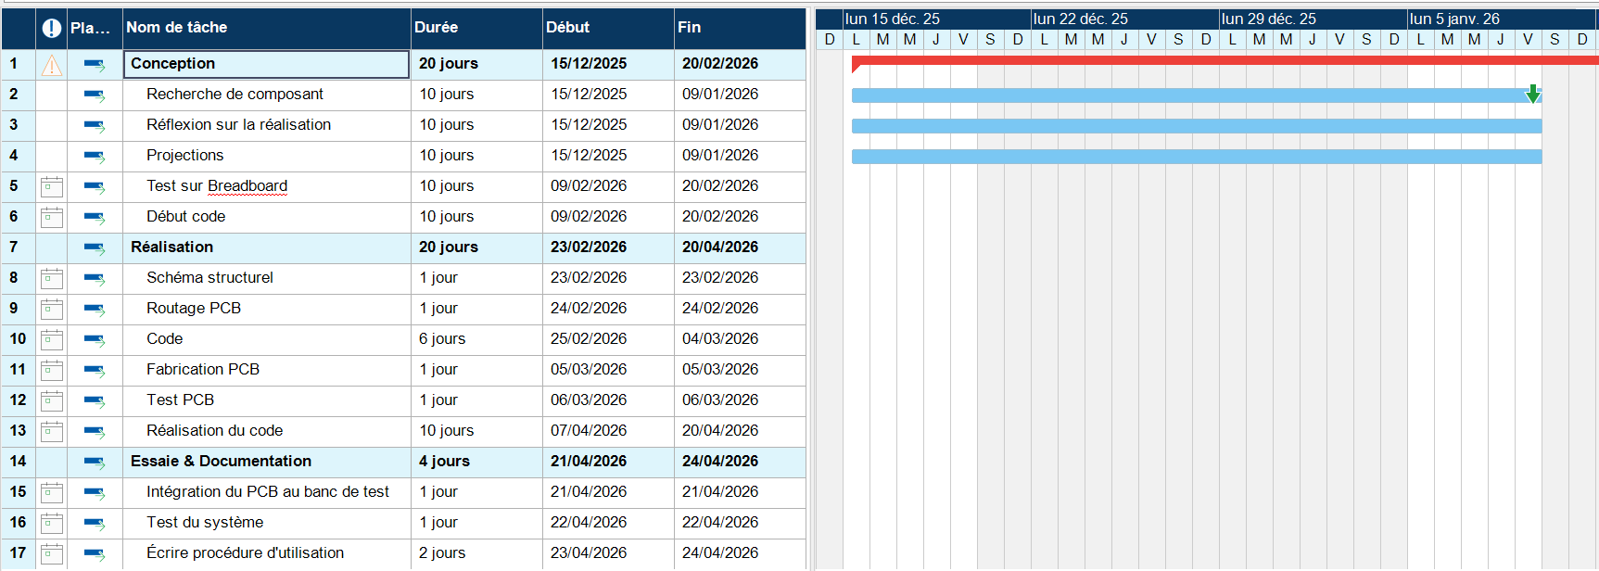
Planification réelle
